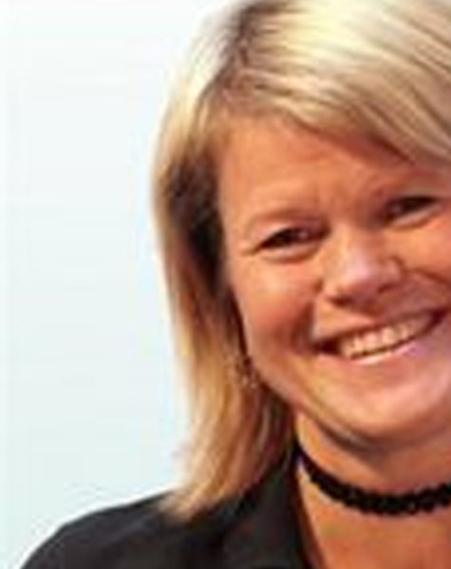
VI HAR RÅD MED VÄLFÄRD!
Möt Ulla Andersson
riksdagsledamot och vice
ordförande i Vänsterpartiet.
Tisdag 3 september
16.00 Folkhögskolan Fårösund
19.30 Almedalsbiblioteket Visby

VÄLKOMMEN ATT PRATA VÄLFÄRD MED OSS!

Vänsterpartiet i samarbete med ABF

